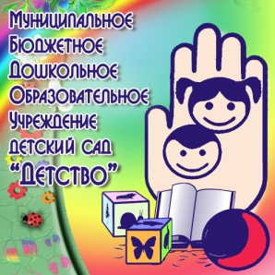

Выбор профессии в жизни каждого человека имеет огромное значение.
Это выбор жизненного пути, выбор судьбы.
Это выбор, который делает каждый. Он имеет громадное значение для самого человека и важен для общества.
Работа - это главная составляющая человеческой жизни.

Работа дает нам не только средства к существованию, но и самоудовлетворение, определенное место в обществе, придает значимость нашей жизни.
Выбор профессии - та точка, где сходятся интересы личности и общества, где возможно и необходимо гармоничное сочетание личных и общих интересов.

Составитель:
Калганова Н.М.
МАДОУ "Детство", 89
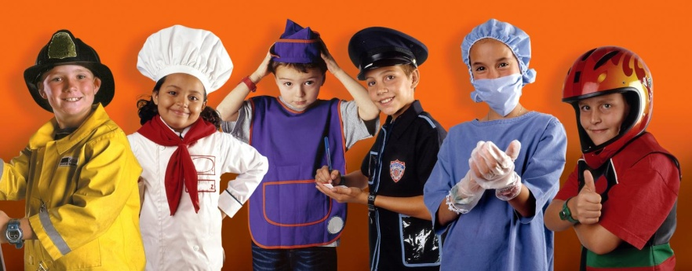

Цель ранней профориентации:
-дать ребенку начальные и максимально разнообразные представления о профессиях;
-сформировать у ребенка эмоционально-положительное отношение к труду и профессиональному миру;
-представить возможность использовать свои силы в доступных видах деятельности.

Сложность выбора профессионального пути:
1.Подвижность и неустойчивость современного мира
2.Наступление эпохи узкой специализации
3.Изменение требований к специалисту
4.Повышение цены ошибки при неправильном выборе профессии.

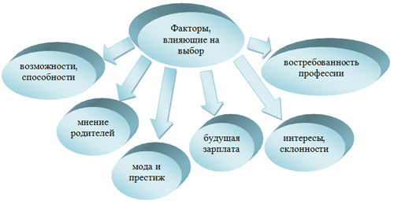
Книги о профессиях, которые объясняют детям, кто кем работает, и какова суть этой работы.
Барто А. В кошачьей неотложке. Жонглѐр. Котельная. Песня моряков. Штукатуры. Доброта Н. Мамины профессии. Папины профессии. «Скорая помощь».
Елемьянова О. Врач. Музыкант. Портниха. Спортсмен. Столяр. Строитель. Уборщица.
Заходер Б. Слесарь. Повара. Шофѐр. Сапожник. Переплѐтчица. Портниха. Монтѐр. Строители. Ладонщиков Г. Звездочка.
Маршак С. Мастер-ломастер. Пожар. Почта. Цирк. Как печатали вашу книгу.
Маяковский В. Эта книжечка моя про моря и про маяк. Кем быть? Кон-огонь.
Михалков С. Воздушные гимнасты. В парикмахерской. Дядя Стѐпа-милиционер. Жонглѐр. Канатоходцы. Фокусник. Холодный сапожник. А что у вас?
Мориц Ю. Билет на дачу. В цирке. Художник.
Мошковская Э. Вежливое слово. Капитан. Клоун. Кондитер. Пассатижи. Поэт. Про львов. Пускай они скучают. Рубанок. Снежный поезд. Стрелочник. Я тоже буду шофѐром.
Олифирова Л. Кем хотите стать вы, дети?
Пожарова М. Маляр. Водитель. Воспитатель.
Родари Дж. Пожарный. Человек на подъѐмном кране. Шесть тысяч поездов. Чем пахнут ремѐсла? Какого цвета ре-мѐсла?
Собакин Т. Будущая профессия.
Усачѐв А. Поливальная машина.
Чертков С. Ветеринар. Доярка. Конструктор. Лѐтчик. Моряк. Музыкант. Парикмахер. Повар. Пограничник. Столяр. Фокусник. Художник
Чуковский К. Айболит.

КТО ТРУДИТСЯ, ЧТОБЫ НАС НАКОРМИТЬ И НАПОИТЬ?
Повар!
Работа повара — приготовить еду из продуктов. А где продукты взять? Почти все продукты получают люди специальных профессий. Рыбаки и рыбоводы, фермеры и доярки, птичницы, пастухи, свиноводы, овощеводы, садоводы и люди других профессий. Помогают им агрономы, ветеринары, механизаторы, трактористы, инженеры.
Все люди продукты покупают, в магазине или на рынке. Помогают им шоферы, продавцы, товароведы.
КТО НАС ОДЕВАЕТ И ОБУВАЕТ?
Сапожник! А кто ему помогает? Те, кто работает, чтобы добыть материал, из которого шьют обувь. Это работники сельского хозяйства и перерабатывающей промышленности. Помнишь, мы в ноябре поздравляли их с праздником? Загляни еще раз на эту страницу! А кто им помогает? Рабочие, инженеры, продавцы, ученые и многие другие.
А КТО ТРУДИТСЯ, ЧТОБЫ У НАС БЫЛО УДОБНОЕ ЖИЛЬЕ?
Архитекторы, строители, дворники, слесаря, столяры, маляры, электрики.
КТО НАС ЛЕЧИТ?
Врачи и медицинские сестры. Помогают им аптекари и ученые.
КТО НАС УЧИТ?
Учителя и тренеры, руководители кружков.
КТО НАС ВОЗИТ?
Шофер, летчик, капитан.
КТО НАС РАДУЕТ ИСКУССТВОМ?
Балерина, дрессировщик, клоун, фокусник', художник, скрипач, певец.
КТО ПОЛУЧАЕТ ДЛЯ НАС НОВЫЕ ЗНАНИЯ?
Ученые, космонавты, акванавты, геологи, исследователи, программисты.
КТО СОЗДАЕТ НОВЫЕ МАШИНЫ?
Конструкторы, изобретатели, инженеры.
КТО ДОБЫВАЕТ ПРИРОДНЫЕ БОГАТСТВА?
Шахтеры, нефтяники.
КТО ОХРАНЯЕТ ПРИРОДНЫЕ БОГАТСТВА?
Лесничие, егеря, инспекторы.
КТО НАС ЗАЩИЩАЕТ?
Милиционеры, пограничники, танкисты.
КТО НАМ ПОМОГАЕТ БЫТЬ КРАСИВЫМИ?
Парикмахеры, модельеры.
КТО ПРИДУМЫВАЕТ ЗАКОНЫ И СЛЕДИТ, ЧТОБЫ ИХ ИСПОЛНЯЛИ?
Депутаты, судьи, милиционеры, правительство.
А КТО ТРУДИТСЯ, ЧТОБЫ У НАС БЫЛИ КНИГИ?
Писатели, редакторы, рабочие, библиотекари.

Множество профессий. Одна другой интереснее.
Не просто стать мастером своего дела. Для этого нужно много знать и много уметь.
И еще нужно любить свою работу и упорно трудиться каждый день!
Полезной работы очень много на свете.

Главное — выбрать дело по душе!

